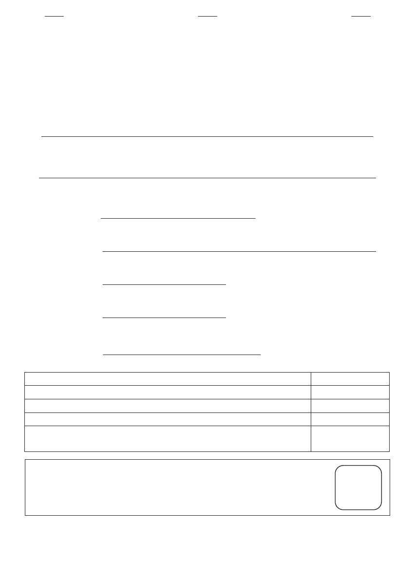
物理学実験報告書
実験テーマ
学部
学科 番号
氏名
実験実施日
年
月
日
実験条件 天気
気温 湿度 気圧
共同実験者 １．

共同実験者 ２．
提出日 年
月
日
１ ２ ３ ４ ５
１ ２ ３ ４ ５
１．体裁（見た目がきれいか、丁寧に書かれているか、読みやすくする工夫があるか、など）
２．内容（文章がわかりやすいか、説明が正しくされているか、誤字脱字がないか、など）
３．図 表（図表が正確か、 ・・図 表番号が示されているか、文中で引用が適切にされているか、など） １ ２ ３ ４ ５
４．結果（結果が適切に示されているか、論理立てて説明されているか、有効数字が正確か、など） １ ２ ３ ４ ５
５．考察（自分の考えが述べられているか、論理立てて説明されているか、検討問題が正しく
答えられているか、など）
１ ２ ３ ４ ５
6．総評
評価
北里大学一般教育部自然科学教育センター 物理学研究室

